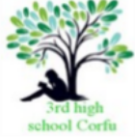



**Experiencing Platforms for Orientation Redesign**

E+ project n.2023 -1 -IT 02 -KA 220 -SCH-000156986

Competition for Key Mentors and KEY STUDENTS Act.5

INDIVIDUAL FORM - GREECE



## E+ project n.2023 -1 -IT 02 -KA 220 -SCH-000156986

### Ατομικό Έντυπο Έργου – Κύριος Μέντορας / Φοιτητής Ρόλος:

* Κύριος Μέντορας
* Φοιτητής

**Πλήρες Όνομα ή Αριθμός Ταυτότητας:**

**Τίτλος του Ατομικού Έργου:**

1. **Περιγραφή του Έργου (μέγιστο 10 γραμμές)**

Περιγράψτε συνοπτικά την ιδέα του έργου, το πλαίσιο και τις κύριες δραστηριότητες.

### Προσωπικά Κίνητρα Συμμετοχής

Ποιοι είναι οι προσωπικοί σας λόγοι για να συμμετάσχετε σε αυτό το έργο;

### Προσωπικοί Στόχοι

Τι ελπίζετε να πετύχετε μέσω αυτού του έργου; (π.χ. δεξιότητες, αποτελέσματα, δικτύωση, προσωπική ή επαγγελματική ανάπτυξη)

### Δέσμευση και Διαθεσιμότητα

Πόσο χρόνο την εβδομάδα σκοπεύετε να αφιερώνετε στο έργο; Πώς θα διασφαλίσετε συνεπή και ενεργή συμμετοχή;

### Προσδοκίες από το Πρόγραμμα και την Ομάδα

Τι είδους υποστήριξη, ανατροφοδότηση ή εμπειρίες προσδοκάτε;

### Άλλα Σχόλια ή Ειδικές Ανάγκες (προαιρετικά)

📅 **Ημερομηνία:**

 

## E+ project n.2023 -1 -IT 02 -KA 220 -SCH-000156986

**XPLORE**

# Experiencing Platforms for Orientation Redesign



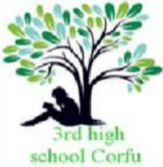

Funded by the European Union. Views and opinions expressed are however those of the author(s) only and do not necessarily reflect those of the European Union or the European Education and

Culture Executive Agency (EACEA). Neither the European Union nor EACEA can be held responsible for them.